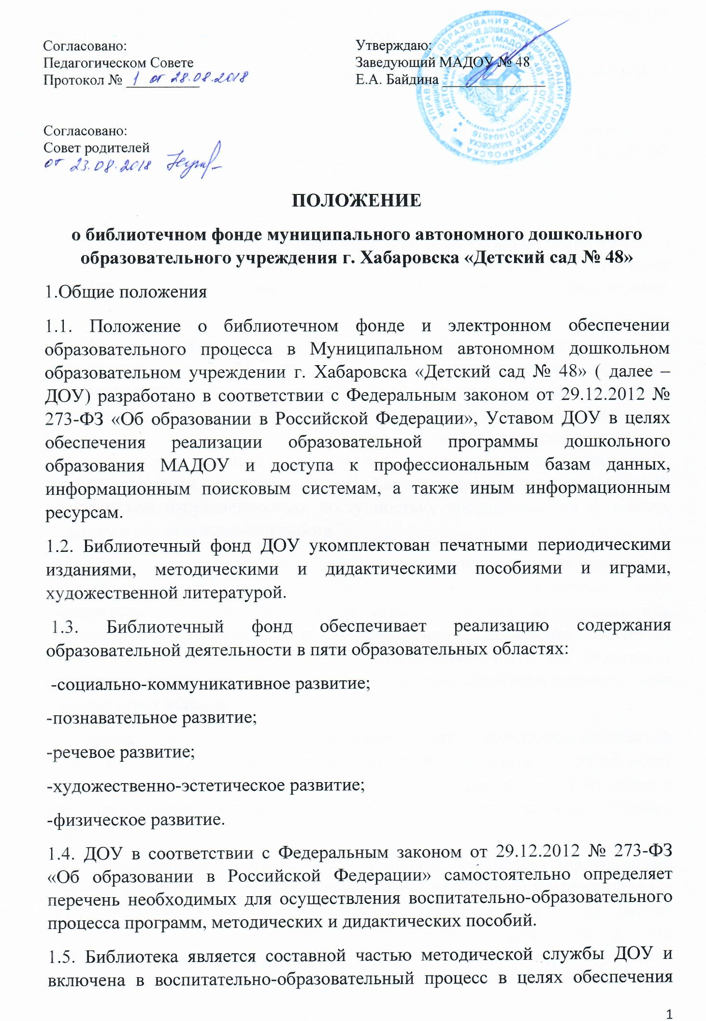
права участников образовательного процесса на бесплатное пользование библиотечно-информационными ресурсами.
1.6. Данное Положение регламентирует порядок учёта, использования и сохранения библиотечного фонда ДОУ.
1.7. Настоящее Положение является локальным актом ДОУ, принимается на педагогическим совете и утверждается директором ДОУ на неопределенный срок.
2. Определение используемых понятий и терминов
2.1. Учебно-методические материалы - это совокупность материалов, в полном объёме обеспечивающих реализацию образовательных программ ДОУ (методические пособия, дидактические материалы, справочные издания и т.п.)
2.2. Методическое пособие - разновидность учебно-методического издания, включающего в себя обширный систематизированный материал, раскрывающий содержание, отличительные особенности методики обучения, воспитания и развития в целом, либо по направлению учебно-воспитательной работы. Помимо теоретического материала может содержать планы и конспекты НОД, а также дидактический материал в виде иллюстраций, таблиц, диаграмм, рисунков и т.п. Характеризуется ярко выраженной практической направленностью, доступностью, предназначается в помощь педагогу в его повседневной работе.
2.3. Дидактическое пособие – издание, предназначенное для помощи в обучении, развитии, воспитании. Оно не содержит художественного либо познавательного текста и является вспомогательным материалом при обучении чему-либо или служит для расширения представления ребенка об изучаемом предмете. Дидактическое пособие может быть, как отдельным изданием, так и являться составной частью комбинированного или комплектного издания.
2.4. Дидактические игры - это разновидность игр с правилами, специально создаваемых педагогикой в целях обучения и воспитания детей. Они направлены на решение конкретных задач обучения детей, но в то же время в них проявляется воспитательное и развивающее влияние игровой деятельности.
2.5. Образовательная программа - комплекс основных характеристик образования (объем, содержание, планируемые результаты), организационно-педагогических условий и в случаях, предусмотренных настоящим Федеральным законом, форм аттестации, который представлен в виде учебного плана, календарного учебного графика, рабочих программ, учебных предметов, курсов, дисциплин (модулей), иных компонентов, а также оценочных и методических материалов. 2.6. Участники образовательных отношений - обучающиеся, родители (законные представители) несовершеннолетних обучающихся, педагогические работники и их представители, организации, осуществляющие образовательную деятельность.
2.7. Информационный ресурс - совокупность отдельных документов, массивов документов, обычно структурированных в базы данных и используемых определенной информационной системой.
2.8. Вредоносное программное обеспечение, общее наименование для всех программных продуктов, целью которых заведомо является нанесение того или иного ущерба конечному пользователю.
3. Порядок организации работы по учёту и сохранению библиотечного фонда ДОУ
3.1. Цели и задачи библиотеки и электронного обеспечения Цель: формирование основ базовой культуры личности педагогов, родителей (законных представителей) обучающихся, знакомство с новинками методической, психолого-педагогической и научной литературы. Задачи: -воспитание культуры чтения участников образовательных отношений; -формирование навыков пользования библиотечным фондом, информационными ресурсами; -воспитание потребности в использование библиотечного фонда для саморазвития и самообразования; -обеспечение участникам образовательных отношений доступа к информации, знаниям, идеям, культурным ценностям посредством пользования библиотечно-информационными ресурсами дошкольного учреждения на различных носителях: бумажном (книжный фонд, фонд периодических изданий), цифровом (CD диски и др.); -пропаганда чтения, как фактора, содействующего становлению всесторонне развитой личности.
3.2. Формирование фонда библиотеки. Фонд библиотеки формируется из литературы и материалов, приобретенных за счет бюджетных и внебюджетных средств финансирования. Поступившие в библиотеку методического кабинета материалы учитываются, им присваивается внутренний номер и определяется местонахождение. Информация о поступлении новинок в библиотечный фонд предоставляется всем заинтересованным сторонам объявлением на бумажном носителе и на сайте ДОУ. Материалы из фонда библиотеки могут предоставляться родителям (законным представителям) обучающихся под ответственность педагогов детского сада.
3.3. Организация деятельности библиотеки.
3.3.1. Структура библиотеки методического кабинета включает в себя индивидуальное обслуживание педагогов и других специалистов ДОУ.
3.3.2. Библиотечно-информационное обслуживание осуществляется в соответствии с образовательной программой дошкольного образования ДОУ.
3.3.3. Ответственность за систематичное и качественное комплектование основного фонда библиотеки, создания необходимых условий для деятельности библиотеки несет директор ДОУ. 3.3.4. Ответственным лицом за организацию и работу библиотеки методического кабинета является старший воспитатель.
3.4. Обязанности ответственного за организацию работы библиотеки: -контроль и учет содержания, регулярность пополнения информации, литературы, пособий и т.д.; -учет запросов участников образовательных отношений; -консультационная помощь в поиске и выборе источников информации.
3.5. Права и обязанности пользователей библиотеки: -представлять запросы на необходимую литературу и материалы; -соблюдать правила пользования библиотекой; -бережно относиться к произведениям печати; иным документам на различных носителях; -получать во временное пользование печатных изданий и других источников информации; -осуществлять запись в журнале о взятой литературе и материалах с указанием фамилии, инициалов, даты получения и возвращения; -поддерживать порядок расстановки литературы и пособий в открытом доступе библиотеки.
3.6. Электронное обеспечение образовательного процесса. Педагоги Учреждения имеют право пользования информационно-справочными ресурсами и информационными поисковыми системами через сеть Интернет через персональные компьютеры в методическом кабинете или ноутбуки. Поступающие в Учреждение электронные носители информации регистрируются, им присваивается номер и доносится до заинтересованных лиц. Пользование электронными носителями информации происходит в соответствии с пунктами 3.4 и 3.5 настоящего Положения. 4. Ответственность за нарушения настоящего Положения.
За нарушение правил пользования библиотечным фондом, работник ДОУ привлекается к дисциплинарной ответственности. При использовании собственных электронных носителей для получения передачи информации педагоги несут ответственность за сознательный вывод из строя цифрового оборудования вредоносным программным обеспечением в соответствии с причиненным ущербом

